Redes de computadores
Aluno: Mateus Moreira Y Moreira Feitosa
Professor: Jose Raul de Brito Andrade

Questão 2:
- A versão do http rodada no meu servidor é a 1.1
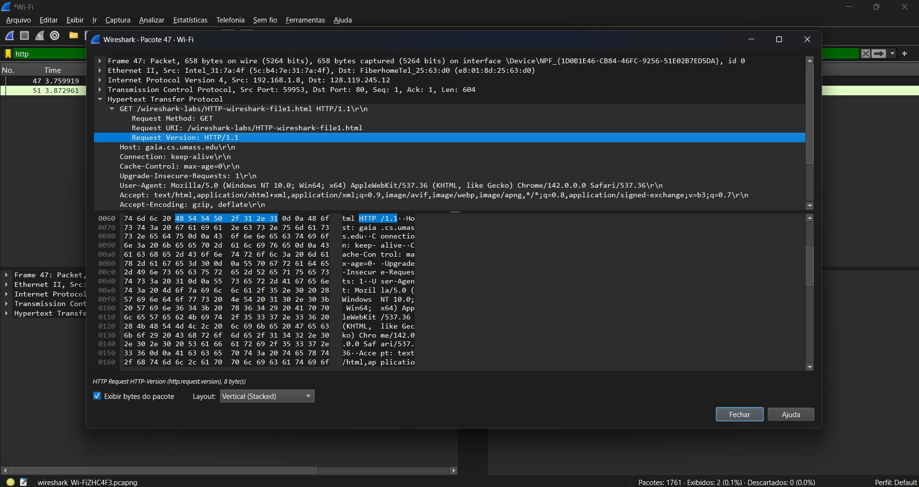
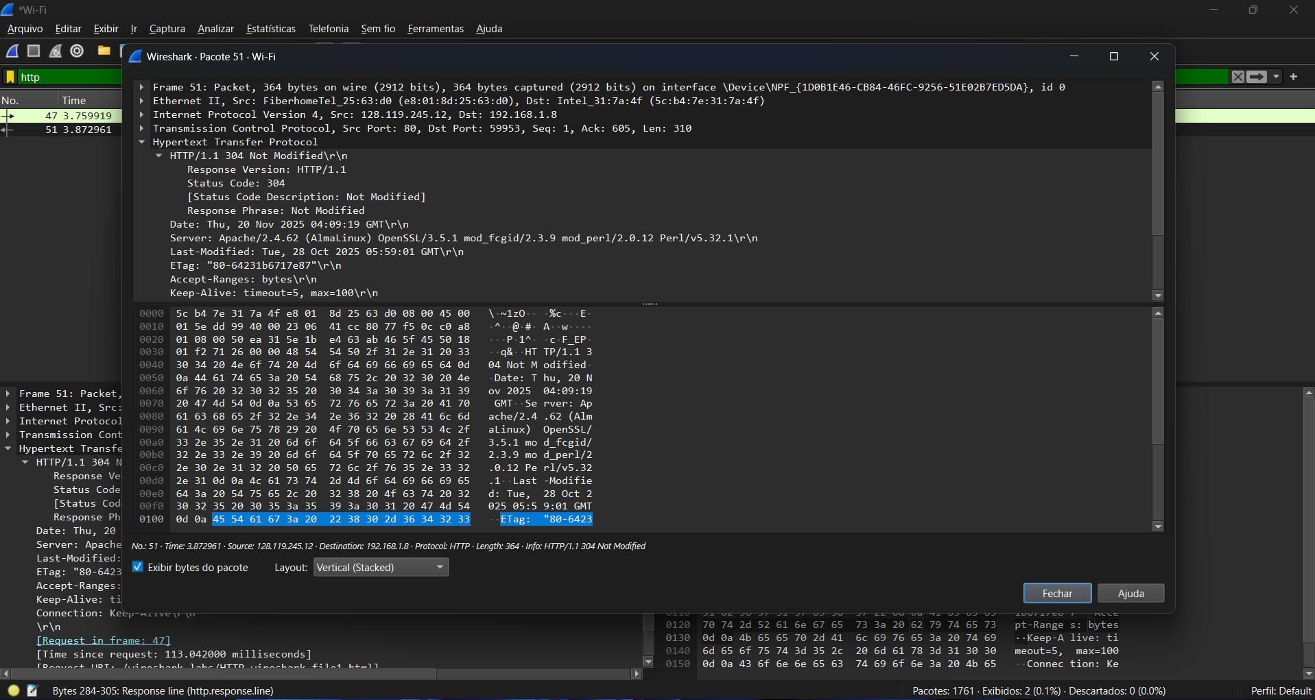

- O navegador prefere Português do Brasil, se o servidor não tiver essa opção, ele aceita Português geral, seguido de Inglês dos EUA e, Inglês geral.
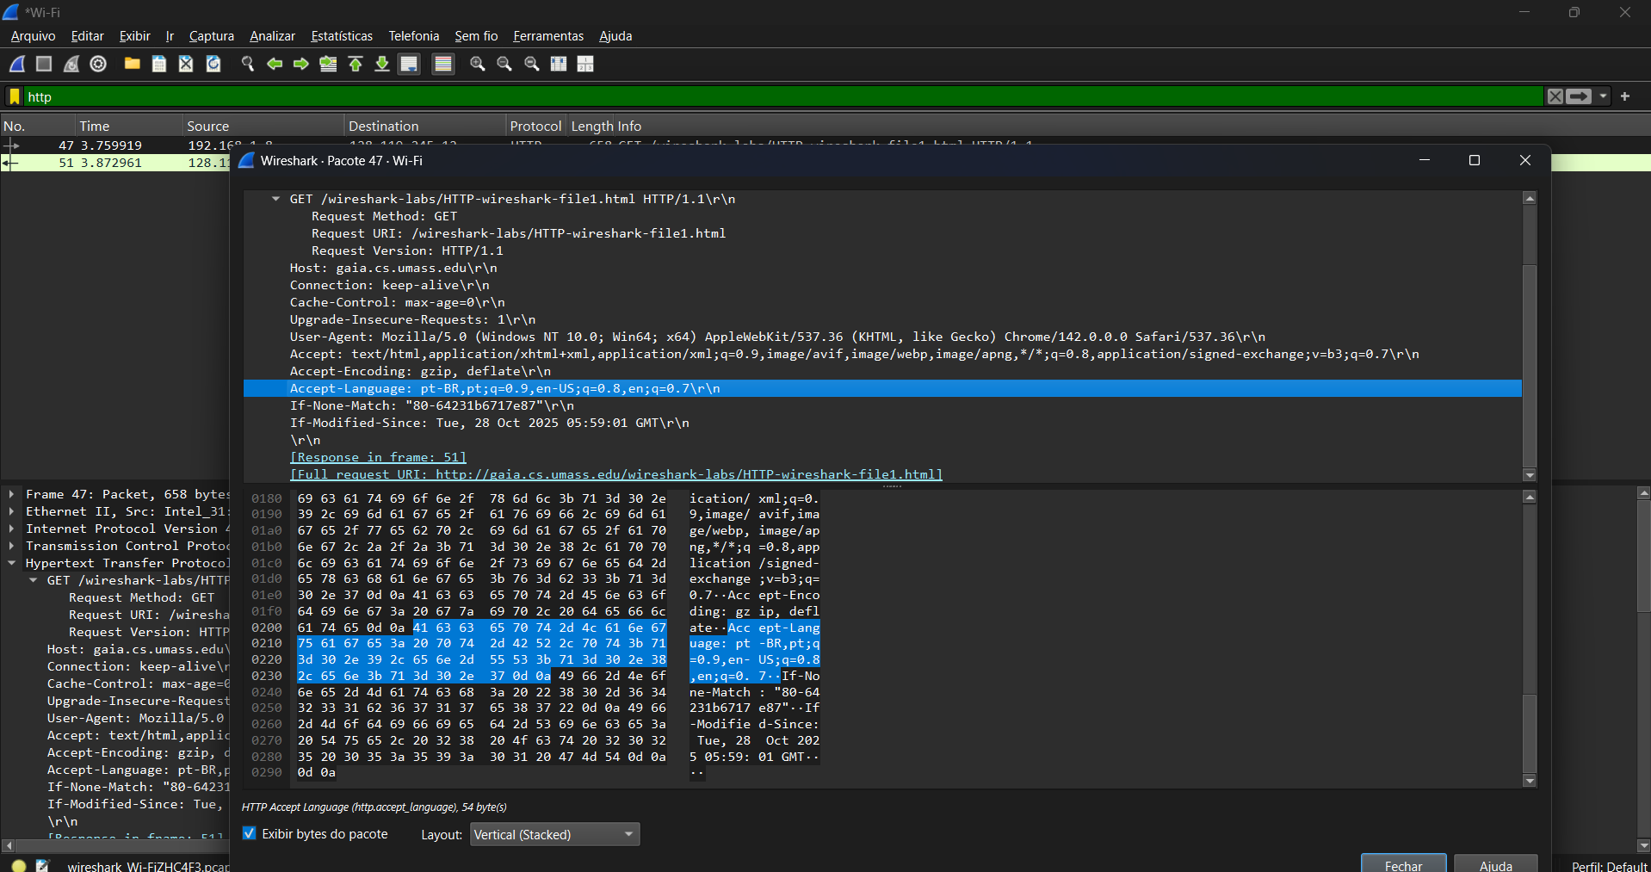

- O endereço IP do meu computador é 192.168.1.8 que na parte do GET, está na coluna “source” e a servidor gaia.cs.umass.edu é 128.119.245.12 que está Na coluna “Destination”.
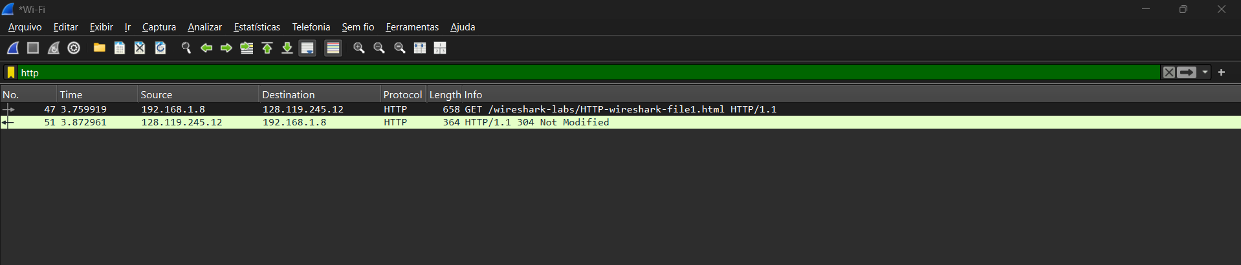

- o código foi 200 tudo ok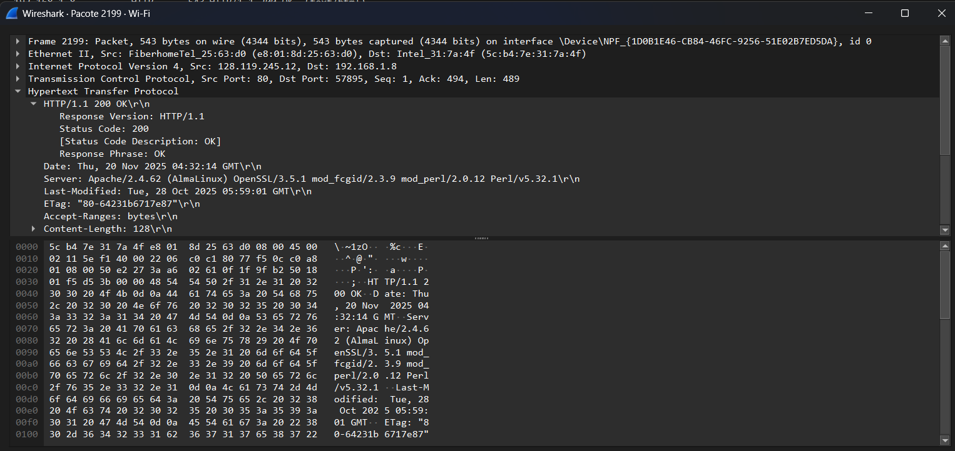

- ultima modificação foi Tue, 28 Oct 2025 05:59:01 GMT
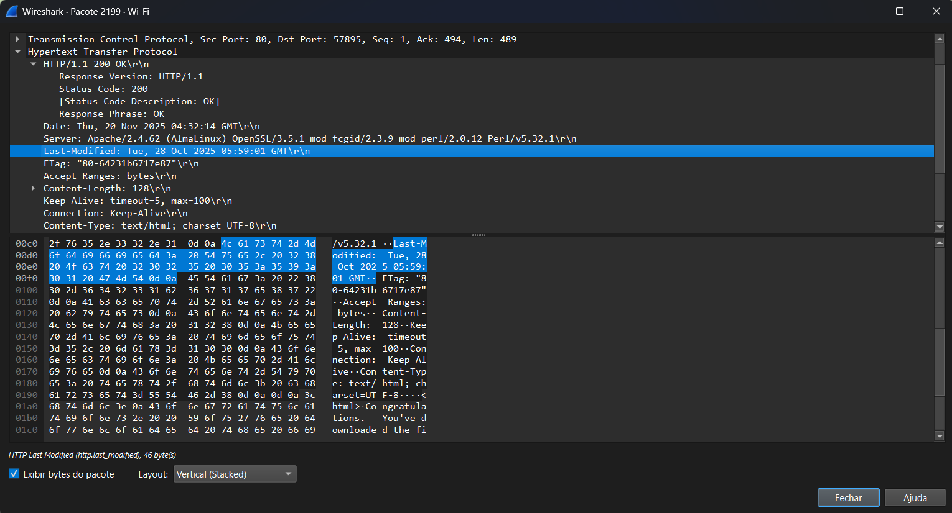

- são retornados para o meu navegador 128 bytes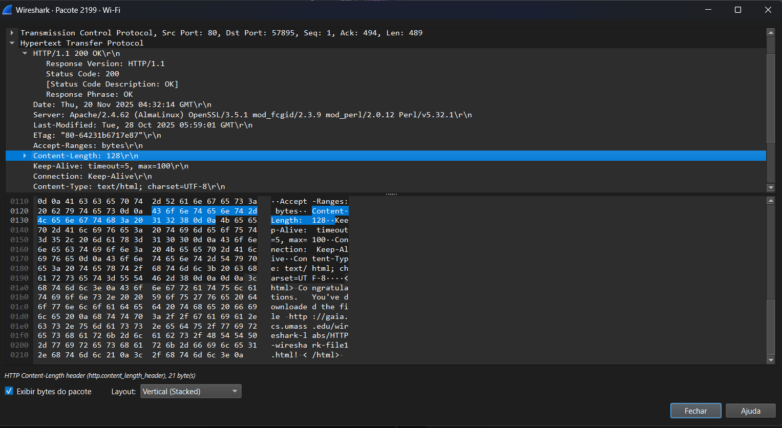

- Não, pois é a primeira vez que o navegador está solicitando o arquivo, então ele ainda não tem uma versão em cache para comparar com a do servidor.
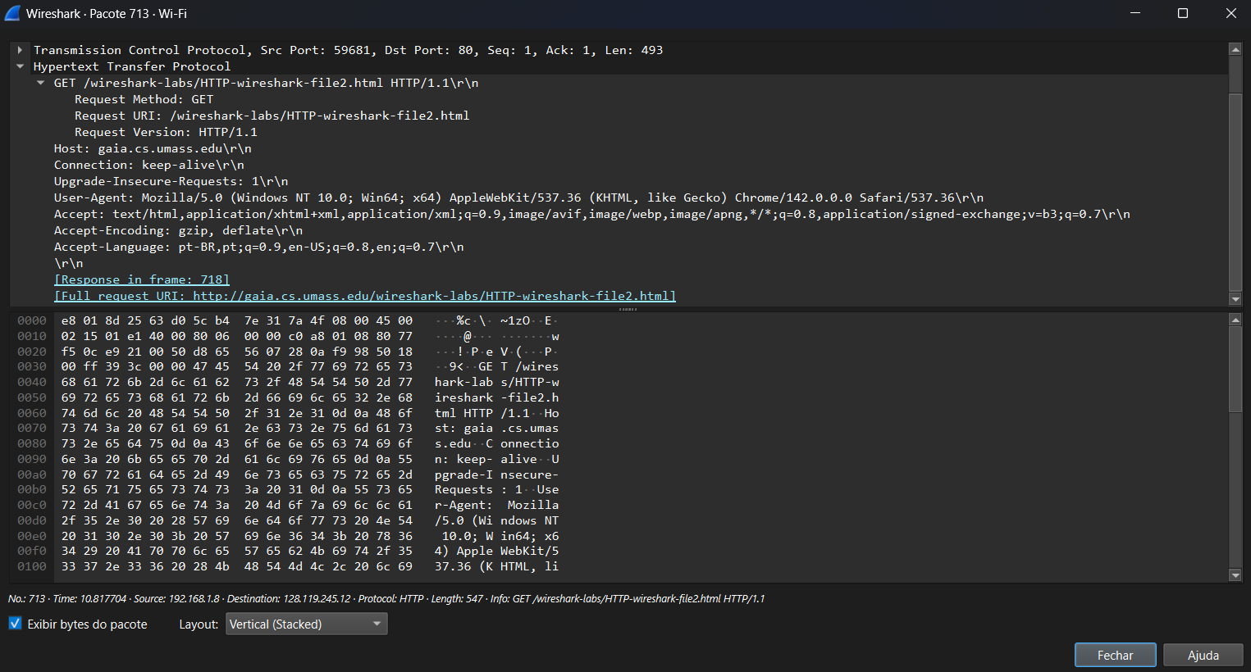
- Sim, observasse que o código de status HTTP na resposta é 200 OK, indicando que o arquivo foi encontrado e enviado com sucesso.
• Os cabeçalhos HTTP incluem:
- contente-Length: 371 ( bytes de conteúdos sendo enviados)
- contente-type: text/html; charset=UTF-8 (indicando uma pagina HTML)
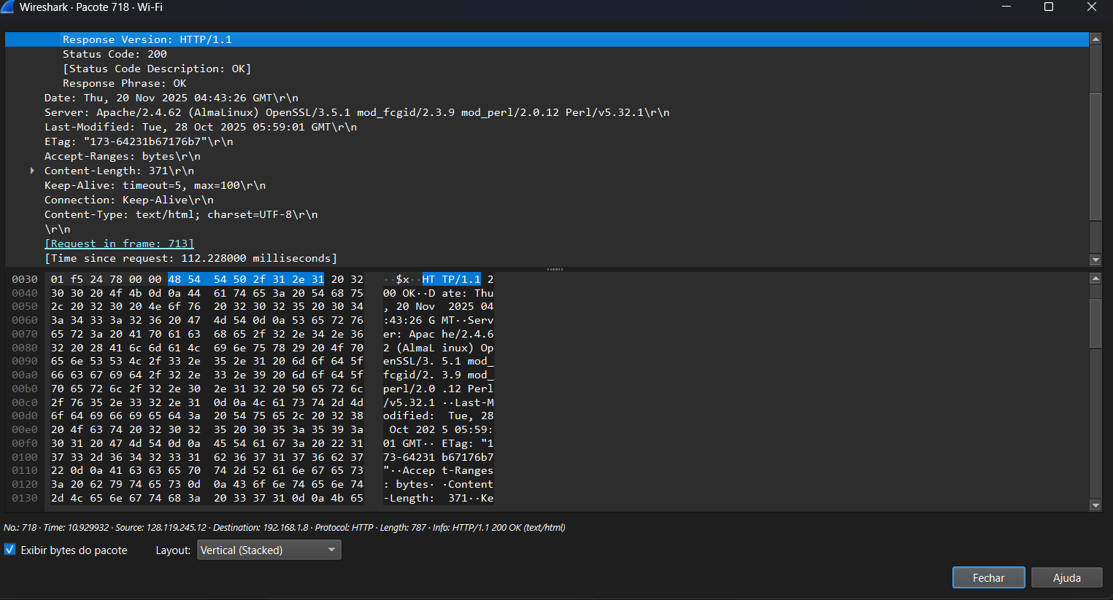

- Sim, contém a linha If-Modified-Since, a informação que segue esse cabeçalho é uma data e hora no formato GMT, corresponde à última modificação do arquivo
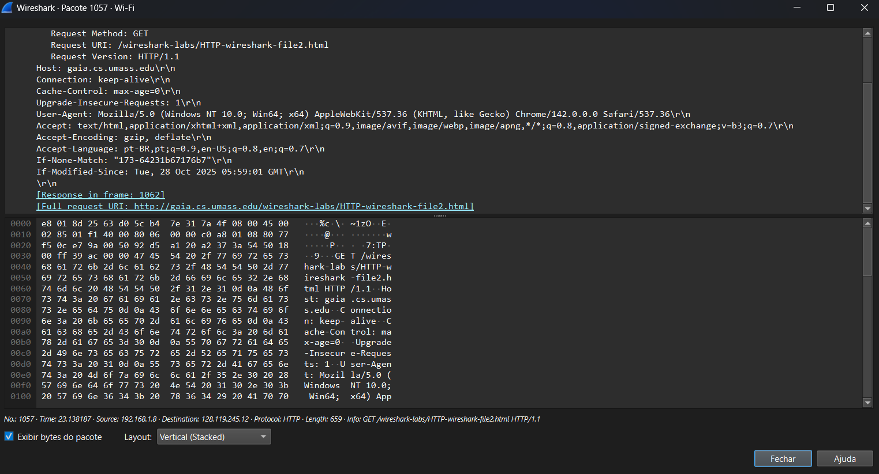

- O código de estado HTTP foi 304 e a frase foi Not Modified. O servidor não retornou o conteúdo do arquivo, porque na segunda requisição GET, o navegador inclui o cabeçalho if-modified-since: ..., informando que já possuía uma versão do arquivo salva em cache, o servidor verificou essa data e concluiu que o arquivo não foi modificado, por isso, ele respondeu com o código 304 not modified, fazendo que o navegador possa continuar usando sem precisar baixar novamente.
